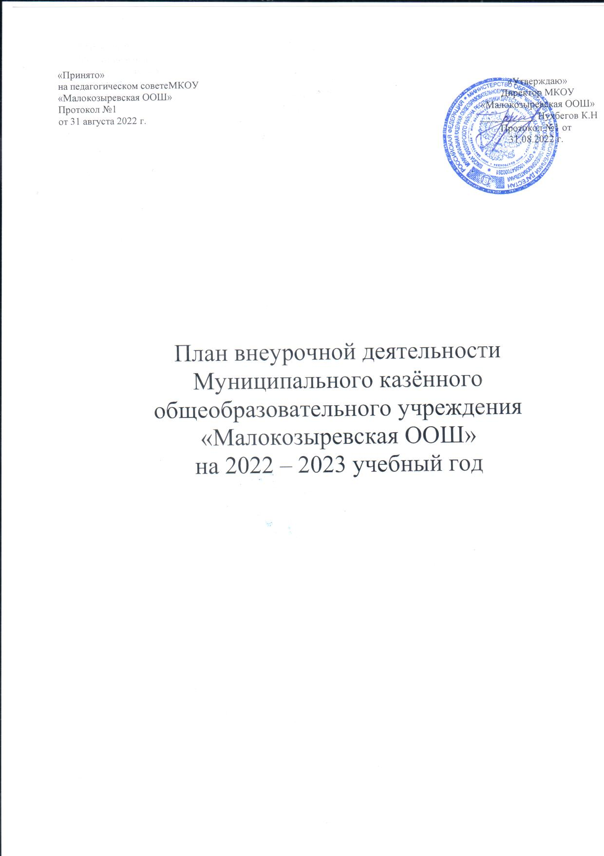

Пояснительная записка Плана внеурочной деятельности для начальных классов
План внеурочной деятельности разработан на основе федеральных и региональных документов:
- Федерального закона от 29.12.2012 г. № 273-ФЗ «Об образовании в Российской Федерации»;
Закона Республики Дагестан «Об образовании в Республике Дагестан» от 16 июня 2014 г. №48.
-Закона Российской Федерации от 12.03.2014 г. № 29-ФЗ «О языках народов Российской Федерации»;
- Приказа Министерства просвещения Российской Федерации от 31.05.2021 г. № 286 «Об утверждении и введении в действие федерального государственного образовательного стандарта начального общего образования»;
- Приказа Министерства образования и науки Российской Федерации от 19.12.2014 г. № 1598 «Об утверждении федерального государственного образовательного стандарта начального общего образования обучающихся с ограниченными возможностями здоровья»;
- Санитарно-эпидемиологических правил и нормативов СанПиН 2.4.3648-20 "Санитарно-эпидемиологические требования к условиям и организации обучения в общеобразовательных учреждениях" утвержденных постановлением Главного государственного санитарного врача РФ от 28 сентября 2020 г. N 28;
- Концепция развития дополнительного образования детей (утверждена распоряжением Правительства Российской Федерации от 4 сентября 2014 г. № 1726-р);
- Устава МКОУ «Малокозыревская ООШ»;
- Программы развития МКОУ «Малокозыревская ООШ»;
- Основной образовательной программы начального общего образования МКОУ «Малокозыревская ООШ»;
Согласование плана внеурочной деятельности проведено на заседаниях
- педсовета (протокол №1 от 31.08.2022 г.).

Назначение плана внеурочной деятельности — психолого-педагогическое сопровождение обучающихся с учетом успешности их обучения, уровня социальной адаптации и развития, индивидуальных способностей и познавательных интересов. План внеурочной деятельности формируется МКОУ «Малокозыревская ООШ» с учетом предоставления права участникам образовательных отношений выбора направления и содержания учебных курсов.
Основными задачами организации внеурочной деятельности являются следующие: 1) поддержка учебной деятельности обучающихся в достижении планируемых
результатов освоения программы начального общего образования;
- совершенствование навыков общения со сверстниками и коммуникативных умений в разновозрастной школьной среде;
- формирование навыков организации своей жизнедеятельности с учетом правил безопасного образа жизни;
- повышение общей культуры обучающихся, углубление их интереса к познавательной и проектно-исследовательской деятельности с учетом возрастных и индивидуальных особенностей участников;
- развитие навыков совместной деятельности со сверстниками, становление качеств, обеспечивающих успешность участия в коллективном труде: умение договариваться, подчиняться, руководить, проявлять инициативу, ответственность; становление умений командной работы;
- поддержка детских объединений, формирование умений ученического самоуправления;
- формирование культуры поведения в информационной среде.

Внеурочная деятельность организуется по направлениям развития личности младшего школьника с учетом намеченных задач внеурочной деятельности. Все ее формы представляются в деятельностных формулировках, что подчеркивает их практико- ориентированные характеристики. При выборе направлений и отборе содержания обучения образовательная организация учитывает:
- особенности образовательной организации (условия функционирования, тип школы, особенности контингента, кадровый состав);
- результаты диагностики успеваемости и уровня развития обучающихся, проблемы и трудности их учебной деятельности;
- возможность обеспечить условия для организации разнообразных внеурочных занятий и их содержательная связь с урочной деятельностью;
- особенности информационно-образовательной среды образовательной организации, национальные и культурные особенности региона, где находится образовательная организация.

Реализуемые направления внеурочной деятельности и их содержательное наполнение
При отборе направлений внеурочной деятельности МКОУ «Малокозыревская ООШ» ориентируется, прежде всего, на свои особенности функционирования, психолого-педагогические характеристики обучающихся, их потребности, интересы и уровни успешности обучения. К выбору направлений внеурочной деятельности и их организации привлекаются родители как законные участники образовательных отношений.
Направления и цели внеурочной деятельности
1. Спортивно-оздоровительная деятельность направлена на физическое развитие школьника, углубление знаний об организации жизни и деятельности с учетом соблюдения правил здорового безопасного образа жизни. Реализуются программы «Подвижные игры». 2. Проектно-исследовательская деятельность организуется как углубленное изучение учебных предметов в процессе совместной деятельности по выполнению проектов.
«Шахматы» (посредством сетевой формы).
- Коммуникативная деятельность направлена на совершенствование функциональной коммуникативной грамотности, культуры диалогического общения и словесного творчества. Программа «Библиотечные уроки», кружок художественного чтения
«Вдохновение».
- Художественно-эстетическая творческая деятельность организуется как система разнообразных творческих мастерских по развитию художественного творчества, способности к импровизации, драматизации, выразительному чтению, а также становлению умений участвовать в театрализованной деятельности.
- Информационная культура предполагает учебные курсы в рамках внеурочной деятельности, которые формируют представления младших школьников о разнообразных современных информационных средствах и навыки выполнения разных видов работ на компьютере.
- Интеллектуальные марафоны — система интеллектуальных соревновательных мероприятий, которые призваны развивать общую культуру и эрудицию обучающегося, его познавательные интересу и способности к самообразованию.
- «Учение с увлечением!» включает систему занятий в зоне ближайшего развития, когда учитель непосредственно помогает обучающемуся преодолеть трудности, возникшие при изучении разных предметов.
Выбор форм организации внеурочной деятельности подчиняется следующим требованиям:
- целесообразность использования данной формы для решения поставленных задач конкретного направления;
- преобладание практико-ориентированных форм, обеспечивающих непосредственное активное участие обучающегося в практической деятельности, в том числе совместной (парной, групповой, коллективной);

- учет специфики коммуникативной деятельности, которая сопровождает то или иное направление внеучебной деятельности;
- использование форм организации, предполагающих использование средств ИКТ. Возможными формами организации внеурочной деятельности могут быть следующие:
учебные курсы и факультативы; художественные, музыкальные и спортивные студии; соревновательные мероприятия, дискуссионные клубы, секции, экскурсии, мини- исследования; общественно полезные практики и др.
К участию во внеурочной деятельности могут привлекаться организации и учреждения дополнительного образования, культуры и спорта. В этом случае внеурочная деятельность может проходить не только в помещении образовательной организации, но и на территории другого учреждения (организации), участвующего во внеурочной деятельности. Это может быть, например, спортивный комплекс, музей, театр и др.
При организации внеурочной деятельности непосредственно в образовательной организации в этой работе могут принимать участие все педагогические работники данной организации (учителя начальной школы, учителя-предметники, социальные педагоги, педагоги-психологи, учителя-дефектологи, логопед, воспитатели, библиотекарь и др.).
Внеурочная деятельность тесно связана с дополнительным образованием детей в части создания условий для развития творческих интересов детей, включения их в художественную, техническую, спортивную и другую деятельность. Объединение усилий внеурочной деятельности и дополнительного образования строится на использовании единых форм организации.
Координирующую роль в организации внеурочной деятельности выполняет, как правило, основной учитель, ведущий класс начальной школы, завуч начальных классов, заместитель директора по учебно-воспитательной работе.

ПЛАН ВНЕУРОЧНОЙ ДЕЯТЕЛЬНОСТИ
учащихся I - I V классов МКОУ «Малокозыревская ООШ»
на 2022-2023 учебный год
№п/п | Направление образовательно-  воспитательной деятельности | Наименование курса | Кол-во  часов
 | 1 классы
1 | Научно-познавательное | Разговор о важном | 1
 | 2 классы
1 | Научно-познавательное | Разговор о важном | 1
2 | Спортивно-оздоровительное | Шахматы | 1
 | 3 классы
1 | Научно-познавательное | Разговор о важном | 1
2 | Спортивно-оздоровительное | Шахматы | 1
 | 4 классы
1 | Научно-познавательное | Разговор о важном | 1
2 | Спортивно-оздоровительное | Шахматы | 1

\

ПЛАН ВНЕУРОЧНОЙ ДЕЯТЕЛЬНОСТИ
учащихся V - IХ классов МКОУ «Малокозыревская ООШ»
на 2022-2023 учебный год

№п/п | Направление образовательно- воспитательной деятельности | Наименование курса | Кол-во часов
 | 5 класс
1 | Научно-познавательное | Разговор о важном | 1
2 | Общеинтеллектуальное | Финансовая грамотность | 1
 | 6 класс
1 | Научно-познавательное | Разговор о важном | 1
2 | Общеинтеллектуальное | Финансовая грамотность | 1
 | 7 класс
1 | Научно-познавательное | Разговор о важном | 1
2 | Общеинтеллектуальное | Читательская грамотность | 1
 | 8 класс
1 | Научно-познавательное | Разговор о важном | 1
2 | Общеинтеллектуальное | Финансовая грамотность | 1
 | 9 класс
1 | Научно-познавательное | Разговор о важном | 1
2 | Общеинтеллектуальное | Финансовая грамотность | 1

